# 新增：

* 1. 地區別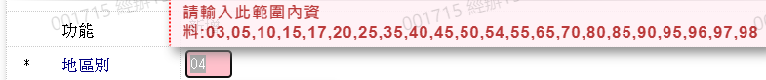
  2. 鄉鎮區

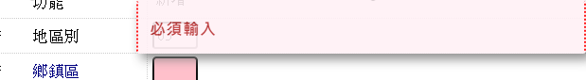 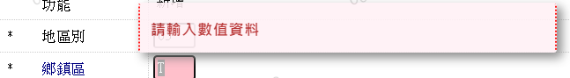

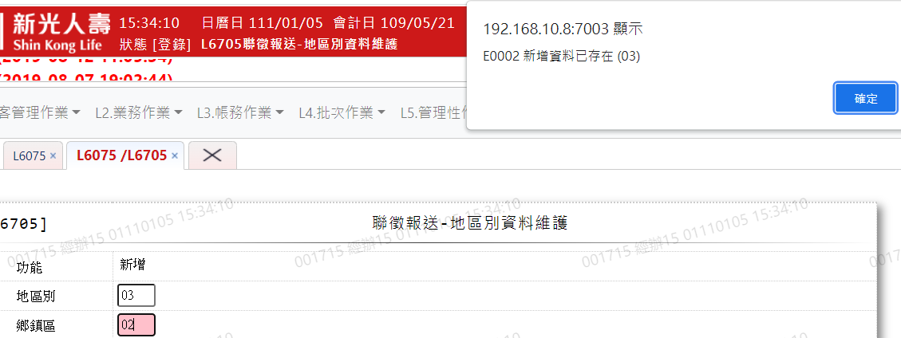

* 1. 縣市名稱



* 1. 縣市簡稱



* 1. 鄉鎮區名稱

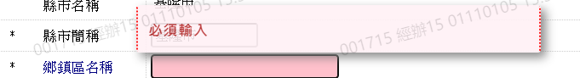

* 1. 鄉鎮區簡稱



* 1. JCIC縣市碼

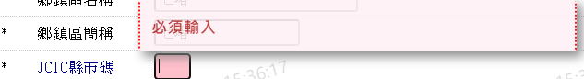

* 1. JCIC鄉鎮碼

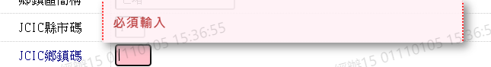

* 1. 郵遞區號

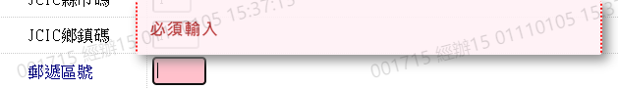

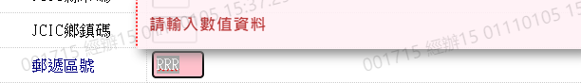

* 1. 組合地區別

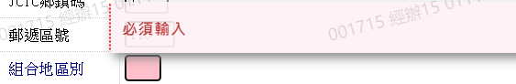

* 1. 部室代號

